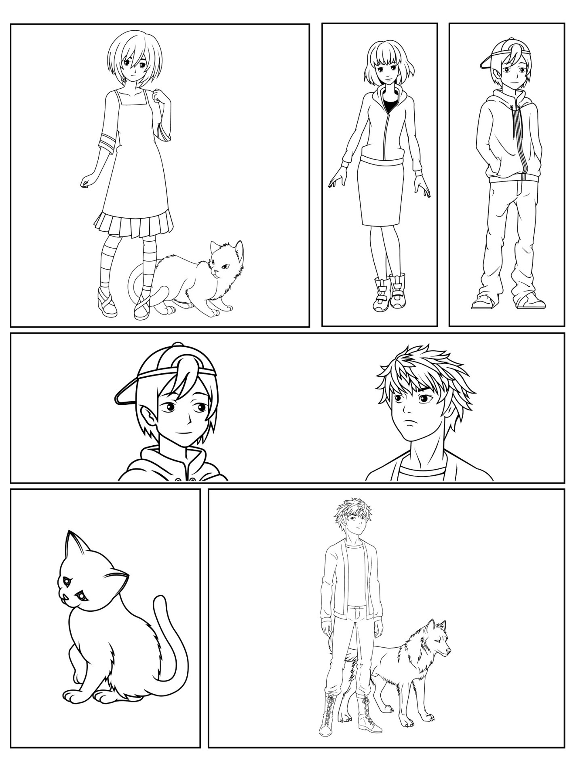

Yderligere overlappende paneler, tekstfelter og tale- og tankebobler